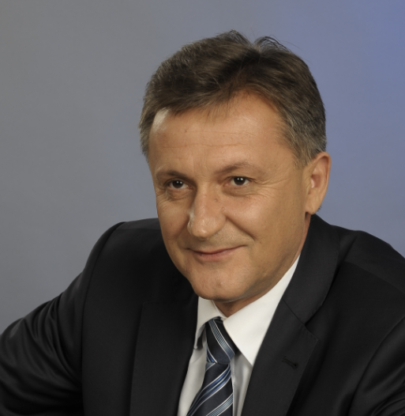
Агеев Виктор Николаевич родился 17 мая 1959 года в с. Литиж Комаричского района Брянской области.
В 1981 году окончил Харьковский институт механизации и электрификации сельского хозяйства по специальности "электрификация сельского хозяйства". В 2005 году - Харьковский региональный институт государственного управления Национальной академии государственного управления при Президенте Украины по специальности "государственное управление", получил квалификацию магистра государственного управления.
Трудовую деятельность Виктор Николаевич начал в 1981году инженером-электриком совхоза им. Гагарина в Харьковской области. С 1983 года по 1984 год работал инженером Экспериментального тепличного комбината «Симферопольский», г. Симферополь.
С 1985 года по 1987 год проходил службу в Вооруженных Силах СССР. После окончания службы 5 лет работал энергетиком Производственного объединения «Крымнерудпром».
С 1992 года по 2000 год работал на различных должностях в фирме «Консоль». Следующие два года занимал должность Генерального директора ООО «Консоль ЛТД».
С декабря 2002 года по май 2006 года был заместителем Председателя правления Корпорации «Укрросбуд».
В 2002 году был избран депутатом Верховного Совета АРК по мажоритарному округу. В этом же году Виктор Николаевич получил звание Заслуженного строителя Автономной Республики Крым.
Через четыре года, в 2006 году, вновь стал депутатом Верховного Совета АРК.
С мая 2006 года был председателем Постоянной комиссии Верховной Рады Автономной Республики Крым по промышленности, строительству, транспорту, связи и топливно-энергетическому комплексу. В 2007 году Виктор Николаевич получил звание Заслуженного строителя Украины.
11 ноября 2010 года Виктор Николаевич Агеев торжественно вступил в должность Симферопольского городского головы.
29 сентября 2014 года избран главой муниципального образования городской округ Симферополь Республики Крым - председателем Симферопольского городского совета
23 сентября 2019 года повторно избран главой муниципального образования городской округ Симферополь Республики Крым - председателем Симферопольского городского совета.
Женат, воспитывает четверых детей.

Депутаты городского совета

Список депутатов, избранных по единому избирательному округу:
Крымское республиканское отделение политической партии «КОММУНИСТИЧЕСКАЯ ПАРТИЯ РОССИЙСКОЙ ФЕДЕРАЦИИ»
1. Тур Юрий Петрович
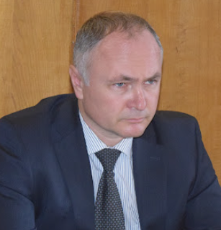

2. Саенко Василий Николаевич
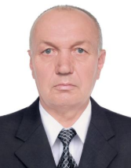
Саенко Василий Николаевич Родился 25 февраля 1960 года в г. Симферополе. В 1977 году работал на Симферопольском ремонтном заводе «Укрремтреста» (ныне Акционерное общество «Симферопольский ремонтно-механический завод») учеником слесаря, затем — слесарем. В 1978 году был призван на военную службу в ряды Советской армии. В 1980 году демобилизовался и продолжил работу на заводе. В 1981 году был направлен на учебу, как производственный стипендиат, в Крымский сельскохозяйственный институт им. М. И. Калинина по специальности «механизация сельского хозяйства», где была присвоена квалификация «инженер-механик». С 1986 года продолжил работать на Симферопольском ремонтномеханическом заводе. За период работы на заводе занимал должности инженера по оборудованию, инженера-конструктора, главного механика, главного энергетика, главного инженера, заместителя директора по техническим вопросам, председателя правления, директора. В 2007 году был награжден Почетной грамотой Совета Министров АРК. В 2016 году присвоено звание «Заслуженный работник промышленности Республики Крым». В 2019 году награжден орденом «За верность долгу». С 2019 года является депутатом Симферопольского городского совета Республики Крым II созыва. Член партии «Коммунистическая партия Российской Федерации». Семейное положение: женат, есть сын.

Региональное отделение Политической партии "СПРАВЕДЛИВАЯ РОССИЯ" в Республике Крым
3. Кайданов Дилявер Энверович
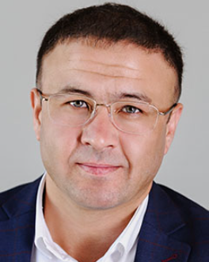
Родился 7 апреля 1983 года в поселке Сардоба Акалтынского района Сырдарьинской области Узбекской Республики.
Образование:
– В 2007 г. окончил Крымский экономический институт ГВУЗ "Киевский национальный экономический университет имени Вадима Гетьмана", факультет международной экономики, специальность – международная экономика;
– В 2018 г. окончил Казанский инновационный университет им. В.Г. Тимирясова, факультет менеджмента, специальность – государственное и муниципальное управление.
Трудовая деятельность:
– Работал финансовым директором ООО "Альянс Строй" (г. Москва), индивидуальным предпринимателем, руководил Фондом коммунального имущества (г. Алупка), является генеральным директором ООО "ДЭК-ГРУПП".
Общественная деятельность:
– Руководил общественной организацией "Народный контроль", являлся председателем Союза "Территориальное объединение работодателей города Симферополя".
Участие в выборах:
– Избирался депутатом Алупкинского городского совета.
Награды, поощрения:
– Победитель муниципального конкурса "Лучший предприниматель города", 2019 г.;
– Победитель конкурса "Золотой фонд строительного Крыма", 2020.
Семейное положение:
– Женат, двое детей.

Крымское региональное отделение Политической партии ЛДПР – Либеральнодемократической партии России
4. Большаков Алексей Юрьевич
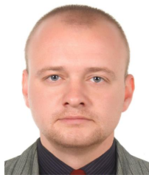
Родился 19 сентября 1986 года в г. Симферополе. В 2004 году закончил среднюю общеобразовательную школу № 12 Симферополя. В 2007 году окончил Национальный коммерческий коллеж при Молдавской Экономической академии, специальность «экономика». В 2008 году окончил курсы массажиста в «Крымском медицинском колледже». В 2010 году окончил курсы в ПО «Крымчанка», специальность – «повар IV разряда». С 2010 по 2013 год - занимался предпринимательской деятельностью. В 2014 году стал членом Либерально-демократической партии России. С 2015 по 2017 год - исполняющий обязанности координатора г. Симферополя Крымского регионального отделения партии ЛДПР. С 2017 по 2019 - координатор Крымского регионального отделения партии ЛДПР (Симферополь), также был избран членом Координационного совета КРО ЛДПР. С 2018 года - помощник депутата Государственной думы Федерального собрания Российской Федерации VII созыва П.В. Шперова. С 2019 года - депутат Симферопольского городского совета Республики Крым II созыва. Семейное положение: женат, воспитывает троих детей.

5. Пахолкова Елена Александровна
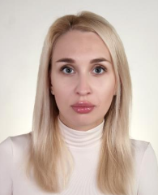
Родилась 05 января 1987 года в г. Симферополе Крымской области УССР. В 2004 году окончила среднюю общеобразовательную школу № 5 Симферополя. С 2006 по 2007 год работала секретарем кафедры гражданской обороны и военной подготовки в Национальной академии природоохранного и курортного строительства. С 2007 по 2008 год работала паспортистом в ЖЭУ № 5 железнодорожного района Симферополя. С 2008 по 2010 год – консультант, помощник руководителя в государственном предприятии МВД «Крым-Информ-Ресурсы». С 2013 по 2014 год – работала администратором в отеле «Марсель». С 2016 по 2019 год работала в Совете министров Республики Крым помощником депутата Государственной Думы VII созыва Шперова П.В. С 2019 года - депутат Симферопольского городского совета Республики Крым II созыва. Член партии «ЛДПР». Семейное положение: не замужем.

6. Шперов Валентин Павлович
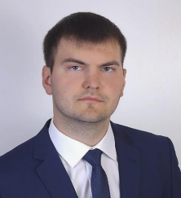
Родился 13 января 1992 года в г. Симферополь Крымской области. Обучался в симферопольской школе № 4. С 2014 года – менеджер по продажам, индивидуальный предприниматель. В 2019 году окончил «Крымский федеральный университет имени В.И. Вернадского», получил специальность «политолог». С 2014 по 2019 год – депутат Белогорского городского совета Белогорского района Республики Крым I созыва от Крымского регионального отделения партии «ЛДПР». С 2019 года является депутатом Симферопольского городского совета Республики Крым II созыва. Член партии «ЛДПР». Семейное положение: женат, воспитывает дочь.

7. Глагола Михаил Михайлович
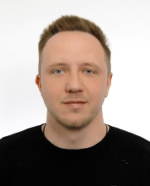
Родился 3 сентября 1987 года в с. Верхняя Визница Мукачевского района Закарпатской области. С 1994 по 2004 год учился в средней школе № 31 Симферополя. В 2009 году окончил Киевский национальный университет культуры и искусств по специальности «режиссёр эстрады и массовых праздников» с правом преподавания. С 2010 по 2014 год - частный предприниматель. С 2014 года - индивидуальный предприниматель. С мая 2016 года – генеральный директор ООО «ГОРОД БУДУЩЕГО». С 2018 года - заместитель руководителя крымского регионального отделения Межрегиональной общественной организации малого и среднего предпринимательства «Новая Формация». С 2019 года - депутат Симферопольского городского совета Республики Крым II созыва. Член партии «ЛДПР». Семейное положение: женат, воспитывает двух детей.

Симферопольское местное городское отделение Крымского регионального отделения Всероссийской политической партии «ЕДИНАЯ РОССИЯ»
8. Трещёва Наталья Владимировна
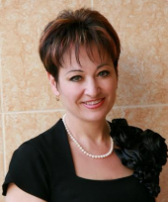
Родилась 07 мая 1959 года в г. Одессе, УССР. В 1976 году окончила среднюю школу № 3 г. Симферополя. В 1977 году окончила с отличием Ленинградское техническое училище № 47 (химиков), специальность «контролер ОТК». В 1982 г. окончила с отличием Симферопольский государственный университет им. М.В. Фрунзе, специальность «Биология. Преподаватель биологии и химии». В 2019 году окончила магистратуру ФГАОУ ВО «Крымский Федеральный университет им. В.И. Вернадского» по направлению «Государственное и муниципальное управление». В 1982-1988 год работала в средней школе № 31 г. Симферополя воспитателем группы продленного дня, затем учителем биологии, организатором внеклассной и внешкольной воспитательной работы, учителем химии. С 1988 по 1998 год – заместитель директора по учебно-воспитательной работе в школе № 10. С 1998 по 1999 год – заместитель директора по научной работе в медико-биологическом лицее Крымского государственного медицинского университета им. С.И. Георгиевского. С 1999 по 2013 год - учитель биологии и химии в УВК «Школагимназия № 10». С 2013 года – директор МБОУ «Школа-гимназия № 10 им. Э.К. Покровского» Симферополя. В 2008 году за подготовку призера Международной олимпиады по экологии (г. Стамбул) и победу на Заключительном этапе Всеукраинского конкурса «Учитель года – 2008» было присвоено звание Заслуженного учителя Украины.
С 2014 года – председатель Совета руководителей общеобразовательных организаций при Республиканском комитете профсоюзов работников образования Республики Крым, председатель Совета руководителей общеобразовательных учреждений г. Симферополя. С 2019 г. - председатель рабочей группы Совета директоров при Главе Республики Крым. С 2019 года – депутат Симферопольского городского совета Республики Крым II созыва. Член партии «Единая Россия». Семейное положение: замужем, двое детей

9. Ильичев Валерий Иванович
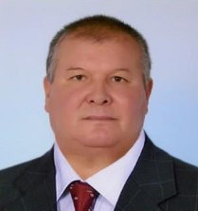
Родился 22 декабря 1954 года, г. Вена, Австрия. В 1971 году окончил школу № 6 в г. Бельцы Молдавской ССР. В 1975 году с отличием окончил Симферопольское высшее военно-политическое строительное училище. Присвоена квалификация «офицер – политработник с высшим образованием». В 1990 году окончил Симферопольский государственный университет им. М. В. Фрунзе по специальности «история». С 1971 по 1995 год служил в Вооруженных силах. Кандидат в мастера спорта СССР по гандболу. С 2001 года – член Русской общины Крыма. С 2006 по 2010 год являлся депутатом Симферопольского городского совета Республики Крым V созыва. С 2015 года – заместитель директора ГБОУ ДО РК «Крымпатриотцентр» С 2014 по 2019 год - депутат Симферопольского городского совета Республики Крым I созыва. Член партии «Единая Россия». С 2019 года - депутат Симферопольского городского совета Республики Крым II созыва. Председатель постоянного комитета Симферопольского городского совета по вопросам депутатской деятельности и организации местного самоуправления. Награждён: орденом «За верность долгу», 15 правительственными медалями. Семейное положение: женат, есть дочь.

10. Абрамов Валерий Владимирович
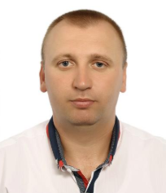
Родился 3 сентября 1978 года в г. Каховке Херсонской области. В 1995 году окончил общеобразовательную школу № 5 г. Каховки. В 2000 году окончил Херсонский государственный аграрный университет, факультет «промышленное и гражданское строительство», присвоена квалификация «инженер-строитель». С 2001 по 2005 год работал в ООО «Стройкомплект», прораб, начальник управления в г. Ялте. С 2005 года по настоящее время работает в ООО «Строительная копания Консоль-строй ЛТД», главный инженер. В 2012 году получил благодарность Совета министров АРК за строительство школы-гимназии в пгт. Ленино. С 2014 по 2019 год был депутатом Симферопольского городского совета Республики Крым I созыва. Член партии «Единая Россия». С 2019 года – депутат Симферопольского городского совета II созыва Республики Крым. Семейное положение: женат, воспитывает дочь

11. Агеев Виктор Николаевич
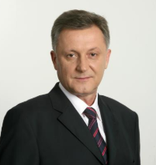
Родился 17 мая 1959 года в с. Литиж Комаричского района Брянской области. В 1981 году окончил Харьковский институт механизации и электрификации сельского хозяйства по специальности «электрификация сельского хозяйства». В 2005 году - Харьковский региональный институт государственного управления Национальной академии государственного управления при Президенте Украины по специальности «государственное управление», получил квалификацию магистра государственного управления. Трудовую деятельность Виктор Николаевич начал в 1981 году инженером-электриком совхоза им. Гагарина в Харьковской области. С 1983 года по 1984 год работал инженером Экспериментального тепличного комбината «Симферопольский» в Симферополе. С 1985 года по 1987 год проходил службу в Вооруженных Силах СССР. После окончания службы 5 лет работал энергетиком Производственного объединения «Крымнерудпром». С 1992 года по 2000 год работал на различных должностях в фирме «Консоль». Следующие два года занимал должность Генерального директора ООО «Консоль ЛТД». С декабря 2002 года по май 2006 года был заместителем Председателя правления корпорации «Укрросбуд». В 2002 году был избран депутатом Верховного Совета АРК по мажоритарному округу. В этом же году Виктор Николаевич получил звание Заслуженного строителя Автономной Республики Крым.
Через четыре года, в 2006 году, вновь стал депутатом Верховного Совета АРК. С мая 2006 года был председателем Постоянной комиссии Верховной Рады Автономной Республики Крым по промышленности, строительству, транспорту, связи и топливно-энергетическому комплексу. В 2007 году Виктор Николаевич получил звание Заслуженного строителя Украины. 11 ноября 2010 года Виктор Николаевич Агеев торжественно вступил в должность Симферопольского городского головы. С 2014 - является депутатом Симферопольского городского совета Республики Крым I созыва.
29 сентября 2014 года избран главой муниципального образования городской округ Симферополь Республики Крым - председателем Симферопольского городского совета. С 2019 - является депутатом Симферопольского городского совета Республики Крым II созыва. 23 сентября 2019 года повторно избран главой муниципального образования городской округ Симферополь Республики Крым - председателем Симферопольского городского совета. Семейное положение: женат, воспитывает четверых детей.

12. Шатковский Павел Валериевич
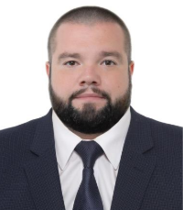
Родился 4 февраля 1988 года в г. Симферополь. В 2005 году окончил УВК «Школу-лицей №3» в Симферополе. В 2010 году окончил Таврический национальный университет, высшее образование по специальности «Компьютерные системы и сети» с квалификацией «магистр». В 2020 году окончил Российскую академию народного хозяйства и государственной службы при Президенте Российской Федерации (РАНХИГС) по специальности «Государственное и муниципальное управление». С 2007 по настоящее время - индивидуальный предприниматель. С 2014 г. член партии «Единая Россия», с 2022 член местной контрольноревизионной комиссии. Женат, воспитывает двоих сыновей. За активную волонтёрскую и общественную деятельность награждён почетной грамотой Главы муниципального образования городской округ Симферополь, грамотой Секретаря Крымского регионального отделения Партии «Единая Россия», благодарственным письмом Председателя Государственного совета РК, грамотой и знаком отличия Президиума ГС РК, благодарностью Секретаря Генерального совета Партии «Единая Россия», благодарностью врио командира в/ч 8771-4, грамотой филиала №2 ФГБУ «1472 Военно-морской клинический госпиталь МО РФ», почётной грамотой Общероссийского профессионального союза военнослужащих, дипломами, благодарностями и грамотами Секретарей Симферопольского местного отделения Партии «Единая Россия», благодарственными письмами глав администраций города Симферополя, благодарственным письмом министра промышленной политики РК.

13. Погосян Григор Мартуникович
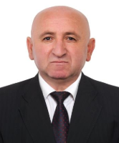
Родился 23 июля 1962 года в с. Мовсес, Шамшадинского района Армянской ССР. В 1979 году, после окончания средней школы, устроился рабочим на Шамшадинский винзавод. С 1980 по 1982 год - служба в Советской армии. 1983 году окончил Симферопольское городское профессионально-техническое училище № 4. В этом же году устроился работать на Приднепровскую железную дорогу, ВЧ-1, станция «Симферополь». В 1989 году окончил Кременчугский техникум железнодорожного транспорта. В 1995 закончил обучение в Одесской средней специальной школе милиции. В 2001 году окончил Одесский институт внутренних дел, специальность «правоведение», квалификация «правовед». С 1986 года по 2005 год работал в Главном управлении МВД Украины в Крыму милиционером ППС – старшим инспектором по особым поручениям. С 2014 года является заместителем председателя Крымской региональной организации Общероссийской общественной организации инвалидов войны в Афганистане и военной травмы «Инвалиды войны». С 2019 года - депутат Симферопольского городского совета Республики Крым II созыва. Член партии «Единая Россия». Награждён: медалью ордена «За заслуги перед Отечеством» II степени, медалью «За защиту Республики Крым», Почетной Грамотой Президиума Государственного Совета Республики Крым, Благодарностью Главы Республики Крым. Семейное положение: разведен, есть дочь

14. Яблоновский Владимир Владимирович
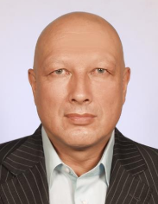
Родился 10 декабря 1963 года в г. Новосибирске РСФСР. В 1981 году окончил общеобразовательную школу № 21 Симферополя. В 1983 году окончил Техническое училище № 4 г. Симферополя и получил специальность «технолог пищевой промышленности». В 1983-1985 годах проходил срочную военную службу в составе группы советских войск в Германской Демократической Республике. С 1992 по 2000 год - коммерческий директор корпорации «КаштанСервис». В 1999 году окончил Таврический институт предпринимательства и права, экономический факультет, специальность «маркетолог». С 2000 по 2004 год - коммерческий директор ПОП «Москва». В 2002 году окончил Межрегиональную Академию управления персоналом, юридический факультет, специальность «правовед». С 2004 по 2006 год – заместитель директора ООО «Покет». С 2007 по 2016 год - генеральный директор ООО «БРИГ-Компани». С 2016 года – индивидуальный предприниматель. С 2014 по 2019 год - депутат Симферопольского городского совета Республики Крым I созыва. С 2019 года избран депутатом Симферопольского городского совета Республики Крым II созыва. Семейное положение: разведён

15. Кондратьев Вячеслав Владимирович
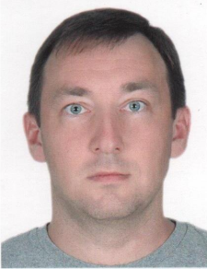
Родился 24 августа 1980 года в г. Ленинграде. В 1997 году окончил среднюю школу № 18 Симферополя. В 2002 году окончил Крымскую академию природоохранного и курортного строительства, специальность «Промышленное и гражданское строительство», квалификация – «инженерстроитель». С 2002 по 2004 год – прораб в «ПМК-6». С 2004 по 2005 год – инженер ПТО строительной компании «ПМК-38» С 2005-2011 – инженер в ООО «Торговопромышленная компания». С 2012 – менеджер по продажам в ООО «Компания Гросса». С 2017 – член общественной организации "Совет Управдомов города Симферополя". С февраля 2018 – член Общественного совета при Инспекции по жилищному надзору Республики Крым. С февраля 2018 – председатель Общественного совета при Инспекции по жилищному надзору Республики Крым. С 2019 года является депутатом Симферопольского городского совета Республики Крым II созыва. Семейное положение: женат, воспитывает дочь

16. Царенко Юрий Валентинович
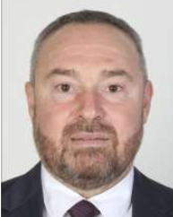
Родился 16 ноября 1963 года, в г. Симферополь Крымской области. В 1981 году, после окончания симферопольской средней школы №39, начал работать на Симферопольском комбинате хлебопродуктов. В 1982 уволился в связи с призывом на военную службу в Советской Армии. С 1982 по 1984 год проходил службу в Советской Армии, воинское звание «рядовой». С 1984 по 1986 год работал водителем 3 класса в АТП -11065 Симферополя. С 1986 по 1991 год работал водителем 3 класса в Крымской автоколлоне - 2202. В 1991 году принят на работу слесарем 5 разряда в Кооператив «Резерв» (далее «Крымрезервстрой»). В июне 1992 года уволился. В 1992 году работал страховым агентом в ТОВ «Страховая компания «Крым полис». В 1992 году принят на работу в Производственно – сервисный центр на должность слесаря 5 разряда. В 1993 году уволен в связи с переводом в «Крымрезервстрой». Зачислен переводом на должность слесаря-наладчика. В апреле этого же года уволился в связи с переводом в ИППТЦ. Зачислен на должность слесаря-наладчика. Уволен в июле 1993 года по собственному желанию. С 1993 по 1998 год - директор фирмы «Борис». С 1994 по 1998 года учился в Таврическом институте предпринимательства и права. Специальность «финансы и кредит». В 1998 году был принят на должность коммерческого директора в фирму «Бумеранг». В 2000 году переведён на должность директора в фирму «Бумеранг». В 2001 году уволился. С 2001 по 2003 год работал директором в предприятии «Евгений». С 2002 по 2006 год - депутат Симферопольского городского совета по многомандатному округу № 45.
С 2012 по 2014 год являлся депутатом Симферопольского городского совета Республики Крым IV созыва. С 2014 года - индивидуальный предприниматель РФ. С 2014 по 2019 год - депутат Симферопольского городского совета Республики Крым I созыва. Член партии «Единая Россия». С 2019 года - депутат Симферопольского городского совета Республики Крым II созыва. Награжден юбилейной медалью «В память 230-летия Симферополя».

17. Зильберварг Артем Русланович
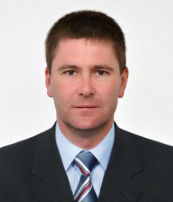
Родился 1 августа 1981 года в г. Симферополе Крымской области. В 1998 году окончил с отличием Молодёжненскую среднюю школу № 1. В 2003 году окончил Крымский государственный аграрный университет, специальность «экономика предприятия». С 2000 по 2003 год осуществлял предпринимательскую деятельность в сфере информационных технологий, недвижимости, маркетинга. В 2004 начал работу в КФ АБ «Приватинвест» в должности экономиста кредитного отдела, затем продолжил работу в Крымском региональном управлении «Приватбанка». В 2006 году - региональный менеджер по кредитному франчайзингу (Главной офис «Приватбанка», г. Днепропетровск). В 2007 году работал заместителем начальника отдела кредитования физических лиц КФ ОАО КБ «Крещатик». В 2007 - ведущий специалист отдела риэлтерской деятельности в «Крымский аукционный центр «ГАК Национальная сеть аукционных центров». С 2008 по 2014 год руководил предприятием ООО «Киевская инвестиционно-промышленная компания «Киевинвестпром». В 2014 году был назначен на должность председателя комитета конкурентной политики Республики Крым. С 2017 года осуществляет предпринимательскую деятельность в сфере ландшафтной архитектуры, учредитель ООО «Эко-ленд» в Симферополе. С 2019 года – депутат Симферопольского городского совета Республики Крым II созыва. Член партии «Единая Россия». Семейное положение: женат, воспитывает двоих детей.

18. Гутянко Владимир Николаевич
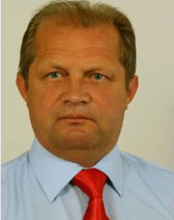
Родился 15 мая 1960 года в с. Шевченково Глуховского района Сумской области. В 1977 году окончил школу в с. Шевченково. С 1978 по 1980 год проходил службу в рядах Советской Армии. С 1981 по 1990 год был рабочим в Крымском ордена Трудового Красного Знамени медицинском институте. В 1990 году окончил Крымский ордена Трудового Красного Знамени медицинский институт по специальности «лечебное дело». С 1990 по 1991 год - врач-интерн по специальности «хирургия» Центральной районной клинической больницы. С 1990 по 1997 год - помощник проректора по АХЧ Крымского медицинского института. С 1997 по 2006 год - коммерческий директор фирмы «Апельсин». С 2006 - главный врач Государственного бюджетного учреждения здравоохранения Республики Крым «Симферопольская поликлиника № 4». С 2013 по 2014 год - главный врач коммунального учреждения Симферопольского городского совета «Центр первичной медико-санитарной помощи г. Симферополя № 4». С 2006 по 2011 год - депутат Симферопольского городского совета V созыва. С 2019 года – депутат Симферопольского городского совета Республики Крым II созыва. Член партии «Единая Россия». Семейное положение: не женат.

19. Евтюшкин Игорь Владимирович
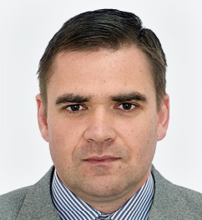
Родился 30 декабря 1980 года в г. Симферополе. В 1997 году окончил Симферопольскую общеобразовательную школу № 7. В 2002 году с отличием окончил Таврический национальный университет им. В. И. Вернадского по специальности «история». В 2005 году окончил аспирантуру кафедры политических наук Таврического национального университета им. В. И. Вернадского. Трудовую деятельность начал в 2002 году. Работал учителем общеобразовательной школы № 17 г. Симферополь. С 2003 года работал по совместительству преподавателем кафедры философии и социальных наук Крымского государственного медицинского университета им. С. И. Георгиевского. В 2006–2007 годах работал преподавателем Университета экономики и управления (г. Симферополь). С 2008 по 2014 год работал преподавателем кафедры философии и социальных наук Крымского государственного медицинского университета им. С.И. Георгиевского. С 2015 года – старший преподаватель кафедры истории медицины и биоэтики Медицинской академии Крымского федерального университета им. В.И. Вернадского. Награжден: почетной грамотой Президиума Верховного Совета АР Крым (2013 год). Был одним из инициаторов разработки (в 2010 году) постановления Верховного Совета АР Крым о мемориализации территории фашистского концлагеря, располагавшегося в годы Великой Отечественной войны на территории совхоза «Красный». Один из инициаторов разработки (в 2010 году) решений Симферопольского городского совета о создании в г. Симферополе скверов им. А.В. Суворова и Г.А Потемкина, об установке в Симферополе памятника Ю.А. Гагарину. В 2015 году выступил с инициативой создания в г. Симферополе парка космонавтики. C 2014 по 2019 год – депутат Симферопольского городского совета Республики Крым I созыва. Член партии «Единая Россия».
С 2019 года является депутатом Симферопольского городского совета Республики Крым II созыва. Семейное положение: не женат.

По одномандатным избирательным округам:

Симферопольское местное городское отделение Крымского регионального отделения ВПП «ЕДИНАЯ РОССИЯ»

20. Бочкарев Александр Вениаминович (№ 1)
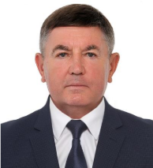
Родился 30 сентября 1954 года в г. Ангарск Иркутской области. В 1973 году окончил 10 классов симферопольской вечерней средней школы рабочей молодежи № 2. С 1970 по 1973 год работал электрокарщиком на заводе «Сельхоз-деталь» в Симферополе. С 1973 по 1975 год служил в рядах Советской Армии. С 1975 по 1979 год работал на различных предприятиях Симферополя. В 1979 году окончил Симферопольский техникум пищевой промышленности. В 1987 году окончил Киевскую высшую школу МВД СССР им. Ф. Э. Дзержинского. С 1979 по 2002 годы служил в МВД АРК на различных должностях. Прошел путь от старшины до полковника милиции. С 1990 по 2006 год был депутатом I, II, III и IV созывов Симферопольского городского совета. С 2003 года - генеральный директор магазина № 7 «Военная Книга». В марте 2014 года был назначен командиром сводного полка Народного ополчения Республики Крым. В 2014 году избран членом Общественной Палаты Республики Крым. Награжден государственными и правительственными наградами. С 2019 года – депутат Симферопольского городского совета Республики Крым II созыва. Член партии «Единая Россия». Семейное положение: разведен, есть четверо детей.

21. Нагорный Тимофей Евгеньевич (№ 2)
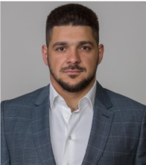
Родился 25 апреля 1986 года в г. Симферополе. В 2012 г. окончил Крымский экономический институт государственного высшего учебного заведения «Киевский национальный экономический университет имени Вадима Гетьмана», специальность «менеджмент». С 2008 года индивидуальный предприниматель - консалтинговые услуги в сфере недвижимости. С августа 2014 года - член Всероссийской политической партии «Единая Россия». С декабря 2017 года - сопредседатель Регионального отделения Общероссийской общественной организации «Ассоциация Молодых Предпринимателей России» в Республике Крым. С 2019 года является депутатом Симферопольского городского совета Республики Крым II созыва. Семейное положение: женат, воспитывает двоих детей

22. Сапрыкин Андрей Витальевич (№ 3)
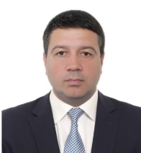
Родился 16 мая 1977 года в г. Дзержинск Донецкой области, УССР. В 1994 году окончил с золотой медалью среднюю школу № 6 г. Дзержинск. В 1999 г. окончил Донецкую государственную Академию управления, специальность «менеджмент организаций». Во время учебы начал свою трудовую деятельность в Дзержинске на шахте «Южная», в должности горного нормировщика и инженера по горным работам. С 2002 года был назначен на должность заместителя управляющего с/х предприятия. С 2003 года руководил предприятиями металлообрабатывающей, а затем пищевой промышленности. С 2019 года работает коммерческим директором ООО «Кондитерпроминвест». Является членом правления Региональной общественной организации ветеранов и инвалидов спецподразделений «Честь и доблесть». Председатель попечительского совета Крымского регионального отделения Общероссийской общественной организации «Ассоциация юристов России». Является президентом футбольной команды «КПИ-Мясковъ». С 2017 года - секретарь первичного отделения Симферопольского местного отделения партии «Единая Россия» № 260. С 2019 года является депутатом Симферопольского городского совета Республики Крым II созыва. Награждён: Благодарностью Председателя Верховного Совета Крыма и именной медалью «За защиту Крыма». Семейное положение: женат, воспитывает дочь.

23. Узунов Федор Владимирович (№ 4)
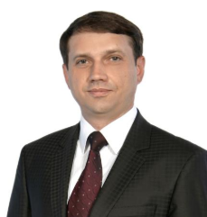
Родился 18 августа 1973 года в г. Чехов Московской области. В 1990 году окончил Симферопольскую среднеобразовательную школу № 12. С 1990 по 1994 год обучался в Симферопольском высшем военно-политическом строительном училище, получил диплом по специальности «командная строительства и эксплуатации зданий и сооружений». В 1994 году окончил Симферопольский юридический техникум, где учился на заочном отделении по специальности «правоведение». В 1994 году начал трудовую деятельность в Институте экономики и управления (г. Симферополь) в должности заведующего заочным отделением. В 1996 году окончил Крымский факультет Киевского государственного экономического университета и получил квалификацию специалиста «экономист» по специальности «маркетинг». В 1999 году стал помощником ректора по внешнеэкономической деятельности, по внутреннему совместительству. С 2000 года – директор «Открытого Таврического Колледжа» - дочернего предприятия высшего учебного заведения «Университет экономики и управления». С 2003 года занимает должность Первого проректора по финансовохозяйственной деятельности в Университете экономики и управления. В 2004 году окончил аспирантуру в Харьковском Национальном экономическом университете, защитил кандидатскую диссертацию по специальности «демография, экономика труда, социальная экономика и политика» с присвоением ученой степени кандидата экономических наук. В 2008 году получил ученое звание доцента кафедры маркетинга. В 2015 году окончил докторантуру в Запорожском классическом университете, защитил докторскую диссертацию по специальности «механизмы государственного управления» с присвоением ученой степени доктора наук по государственному управлению. С 2014 по 2019 год был депутатом Симферопольского городского совета I созыва Республики Крым. Член партии «Единая Россия».
С 2016 года является координатором Федерального партийного проекта «Новая школа» в г. Симферополь. С 2016 года входит в состав Совета по улучшению инвестиционного климата Республики Крым при Министерстве экономического развития Республики Крым. С 2019 года – депутат Симферопольского городского совета II созыва Республики Крым. Семейное положение: женат, воспитывает двух детей.

24. Пучко Дмитрий Олегович (№ 5)
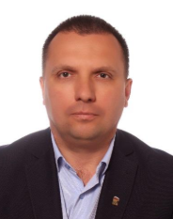
Родился 4 июня 1973 года в г. Симферополь. В 1990 году окончил с отличием СОШ № 32 в г. Киров. В 1995 году окончил Симферопольский государственный университет им. М. В. Фрунзе по специальности «физика». В 1996 году начал педагогическую деятельность учителем физики СОШ № 38. В 1997 году перевелся в УВК «Симферопольский экономический лицей» учителем информатики и физики. В 2002 году был назначен на должность заместителя директора УВК «Симферопольский экономический лицей». С 2014 года - директор МБОУ «Симферопольский экономический лицей». С 2019 года является депутатом Симферопольского городского совета Республики Крым II созыва. Член партии «Единая Россия». Семейное положение: женат, воспитывает двух детей.

25. Муртазаева Гульнара Наримановна (№ 6)
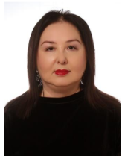
Родилась 12 июня 1961 года в г. Фергана Узбекистанской ССР. В 1983 году окончила Ташкентский институт народного хозяйства, факультет «Экономическая кибернетика», квалификация – «экономист-математик». В 1990 году поступила в аспирантуру (очная) Ташкентского института народного хозяйства по специальности «размещение производительных сил и региональная экономика». В 1997 году окончила Киевский межотраслевой институт последипломного образования, факультет «правоведение», специальность «юриспруденция», квалификация «юрист». В 1999 году присвоено звание «кандидат экономических наук» по специальности «региональная экономика и размещение производительных сил» (Совет по изучение производительных сил НАН Украины). В 1999 году получила диплом «доктор философии в экономических науках» (размещение производительных сил и региональная экономика), выданный Международной Кадровой Академией (МКА) в Киеве. В 2002 году поступила в докторантуру в Институте государства и права НАН Украины им. Корецкого по специализации «административное право». В 2003 году - присвоено звание доцента на кафедре «финансовое право». С 2017 года занимает должность директора МБОУ «СОШ № 44» Симферополя. С 2018 года является членом Партии «Единая Россия». С сентября 2019 года - депутат Симферопольского городского совета Республики Крым II созыва. Семейное положение: разведена, воспитывает двух детей

26. Казарян Геворг Араикович (№ 7)
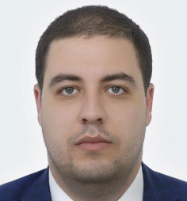
Родился 18 мая 1992 года в г. Ереване Республики Армения. В 2009 году окончил среднюю общеобразовательную школу № 24 в Симферополе. В 2014 окончил Крымский федеральный университет им. Вернадского, факультет физики, получил дипломом магистра. С 2015 года работает заместителем директора в ООО «Авиастрой плюс». В 2018 году окончил Российский государственный университет правосудия, получил диплом магистра. С 2019 года – депутат Симферопольского городского совета Республики Крым II созыва. Член партии «Единая Россия». Член ассоциации юристов России. Награждён медалями «За защиту Крыма» и «5 лет Крымской весне 2014». Семейное положение: женат, воспитывает дочь.

27. Непрелюк Ярослав Викторович (№ 8)
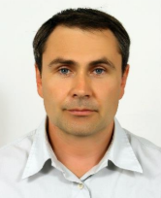
Родился 3 мая 1972 г. в г. Зугрэс Донецкой области. С 1989 по 1994 г. - проходил обучение в Донецком государственном медицинском университете по специальности «стоматология». С 1994 по 1996 год обучался в интернатуре на базе 1-ой городской больницы в г. Донецк. С 1996 по 1998 год работал в Иловайской железнодорожной больнице на должности врачастоматолога. С 1998 по 1999 год работал стоматологом в стоматологическом центре «Гранти» в г. Ростов-на-Дону. С 1999 года по 2001 год обучался в магистратуре Крымского государственного медицинского университета им. С.И. Георгиевского по специальности «стоматология». С 2001 года - директор стоматологического центра «Доктор Вебер» в Симферополе. В 2012 году награжден дипломом и медалью «Лучший предприниматель года в сфере здравоохранения». В 2013 году окончил Одесский государственный институт экономики, по специальности «финансы и кредит». С 2014 по 2019 – депутат Симферопольского городского совета Республики Крым I созыва. С 2019 года является депутатом Симферопольского городского совета Республики Крым II созыва. Награжден медалью «За защиту Крыма» - 2014 год. Семейное положение: женат, воспитывает двух детей.

28. Савутин Игорь Юрьевич (№ 9)
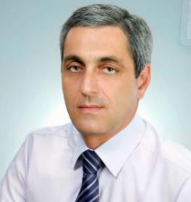
Родился 26 ноября 1968 года в г. Симферополе. В 1983 году закончил 8 классов средней школы № 11 Симферополя. В 1987 – окончил Симферопольский автотранспортный техникум по специальности «техническое обслуживание и ремонт автомобилей». С 1987 по 1989 - проходил службу в рядах Советской Армии. В 2010 году окончил Национальную академию природоохранного и курортного строительства по специальности инженер-строитель (факультет промышленного и гражданского строительства). С 1995 по 1997 год - заместитель директора турфирмы «ГИД». С 1997 по 2001 год – директор турфирмы «ГИД». С 2004 по 2005 год – заместитель директора ООО «Югос». С 2005 по 2009 год – директор ЧП «Олимп – С». С 2009 по 2013 годы - директор ООО «Паллада». С 2012 по 2015 год – директор КП «Неаполь». С 2015 года – индивидуальный предприниматель. В 2010 году был избран депутатом Симферопольского городского совета VI созыва. Заместитель председателя постоянной комиссии по вопросам градостроительства, рационального природопользования, экологии и земельных отношений. С 2014 по 2019 год - депутат Симферопольского городского совета Республики Крым I созыва. Член партии «Единая Россия». С 2019 года - депутат Симферопольского городского совета Республики Крым II созыва.
Председатель постоянного комитета по бюджетно-финансовым вопросам, муниципальной собственности и экономической политике Симферопольского городского совета. Является одним из организаторов и действующим игроком хоккейной команды «Легион» (г. Симферополь), входящую в Объединенную Крымскую Хоккейную Лигу. Награжден медалями «За Защиту Крыма» (2014 год), «За верность ветеранскому движению» (2017 год). Поощрен Благодарственным письмом Избирательной комиссии Республики Крым (2018 год). Семейное положение: женат, есть двое детей

29. Бышук Олег Владимирович (№ 10)
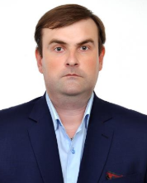
Родился 25 июня 1985 года в г. Таганроге Ростовской области. Окончил среднюю общеобразовательную школу № 5 в Таганроге. В 2007 году окончил Политехнический колледж г. Таганрога, факультет «экономика и бухгалтерский учет», специальность «бухгалтер». В 2013 году окончил Донской государственный технический университет, факультет «инновационный бизнес и менеджмент», квалификация «экономистменеджер» по специальности «экономика и управление на предприятии». C 2015 по 2016 год занимал должность заместителя директора АНО «ЖКХ Контроль РК». C 2015 по 2017 год – соруководитель федерального партийного проекта «Школа грамотного потребителя» в Республике Крым. С 2016 по 2019 год – заместитель генерального директора ООО «СИМЖИЛСЕРВИС». С 2017 года – координатор «Центра мониторинга благоустройства городской среды в Республике Крым» Общероссийского народного фронта. С 2019 года – заместитель директора АНО «ЖКХ Контроль Республики Крым». С 2019 года - депутат Симферопольского городского совета Республики Крым II созыва. Член партии «Единая Россия». Семейное положение: женат.

30. Катушев Евгений Эдуардович (№ 11)
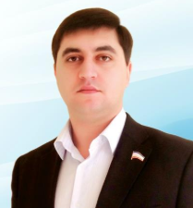
Родился 1 ноября 1981 года в пос. Мурунтау Бухарской области, Узбекистан. В 1999 году окончил Учебновоспитательный комплекс «Симферопольский экономический лицей». В 1999 году поступил в Национальный университет «Киево-могилянской академии» г. Симферополь на юридический факультет по специальности «правоведение». В 2013 году поступил в ПАО «ВУЗ «Межрегиональня Академия управления персоналом» на юридический факультет. В 2014 году перевёлся в «Первый московский юридический институт», который закончил в 2017 году по направлению подготовки «юриспруденция». В 2017 году получил диплом о присвоении квалификации «менеджер» по специальности «государственное и муниципальное управление» в Российской академии народного хозяйства и государственной службы при Президенте Российской Федерации. В 2002 году начал свою трудовую деятельность, основав ООО «Диана-Крым» по организации грузоперевозок автомобильным транспортом. С 2002 года и по настоящее время занимает должность директора ООО «Диана-Крым». С сентября 2012 по сентябрь 2014 года являлся депутатом Симферопольского городского совета Республики Крым IV созыва по одномандатному мажоритарному избирательному округу № 20. С 2014 - депутат Симферопольского городского совета Республики Крым I созыва
С 2019 года - депутат Симферопольского городского совета Республики Крым II созыва. Председатель постоянного комитета по вопросам обеспечения жизнедеятельности и безопасности Симферопольского городского совета. Имеет правительственные награды: - именное удостоверение к медали «ЗА ЗАЩИТУ КРЫМА», от 16.03.2014 г.;
- юбилейную медаль «70 лет освобождения Крыма и Севастополя от немецко-фашистских захватчиков», вручена 09.05.2014 года; - юбилейную медаль «В память 230-летия Симферополя», вручена 07.06.2014 года. Семейное положение: женат, воспитывает двоих детей.

31.Вахрушев Иван Алексеевич (№ 12)
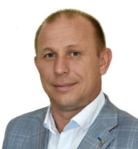
Родился 30 августа 1977 года в г. Симферополе Крымской области УССР. С 1984 года по 1992 год учился в средней школе № 40 Симферополя. В 1996 году окончил Симферопольский автотранспортный техникум по специальности «Техническое обслуживание и ремонт автотранспорта». С 1996 по 1999 год работал водителем, а затем механиком Ремонтно-строительного управления № 1. С 1999 по 2008 год - водитель фирмы «КОНСОЛЬ ЛТД». С 2008 по 2009 год - начальник управления по маркетингу фирмы «КОНСОЛЬ ЛТД». С 2010 по 2012 год - водитель Симферопольского городского совета. С 2012 по 2014 год работал заместителем директора по производству коммунального предприятия «Симферопольский Комбинат коммунальных предприятий». В 2014 году получил степень магистра права в Международном гуманитарном университете, а в 2017 году – степень магистра экономики в Университете экономики и управления Республики Крым. С 2014 года является директором МУП «ГОРРИТУАЛ» в г. Симферополе. Награждён почетной медалью «Воссоединение Крыма и города Севастополя с Россией». С 2019 года является депутатом Симферопольского городского совета Республики Крым II созыва. Член партии «Единая Россия». Семейное положение: женат, трое детей.

32. Горьков Олег Петрович (№ 14)
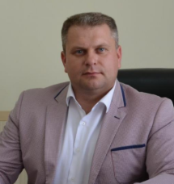
Родился 18 апреля 1984 года в с. Мирное Симферопольского района Крымской области УССР. В 1999 году окончил среднюю школу № 30 Симферополя. В 2003 году окончил Симферопольский автотранспортный техникум по специальности «обслуживание и ремонт автомобильного транспорта», получил квалификацию «техникмеханик». В 2003 году принят на должность преподавателя в ГБПОУ РК «Симферопольский автотранспортный техникум». В 2006 году окончил Харьковский национальный автомобильнодорожный университет, факультет «организация перевозок и управление на транспорте (автомобильном)», получил квалификацию «бакалавр». В 2009 году окончил Севастопольский национальный технический университет по специальности «автомобили и автомобильное хозяйство», получил квалификацию «магистр». С 2015 года - директор ГБПОУ РК «Симферопольский автотранспортный техникум». За период работы в техникуме прошел обучение по различным направлениям профессиональной деятельности. В 2019 году окончил магистратуру Российского университета кооперации Краснодарский кооперативный институт по направлению «государственное и муниципальное управление». С 2019 года – депутат Симферопольского городского совета Республики Крым II созыва. Член партии «Единая Россия». Награждён отличительным знаком «Часы от Главы Республики Крым», почетными грамотами Министерства просвещения Российской Федерации, Крымской Республиканской организации общественного профсоюза образования, благодарственным письмом Министерства Транспорта Республики Крым. Семейное положение: не женат

33. Шерет Мустафа Абдуллаевич (№ 15)
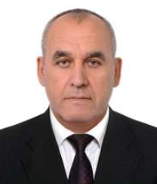
Родился 21 июля 1963 года в Совхозе им. 5- тилетия Узбекистана Галабинского района Ташкентской области Узбекской ССР. С 1981 по 1983 годы проходил службу в рядах Советской Армии. С 1989 по 1992 год работал в Симферопольском ремонтно – механическом заводе «Украгропроммонтаж». С 1992 по 1996 год работал автокрановщиком на предприятии «Авдет». С 2002 по 2009 годы был директором частного предприятия «Расин». В 2008 году окончил Полтавский государственный университет, получил базовое высшее образование по направлению «практическая психология и педагогика», получил специальность «практического психолога». Работал помощником-консультантом народного депутата Украины VI созыва. В настоящее время является индивидуальным предпринимателем. С 2019 года является депутатом Симферопольского городского совета Республики Крым II созыва. Член партии «Единая Россия». Семейное положение: женат, трое детей.

34. Аксёнова Надежда Викторовна (№ 16)
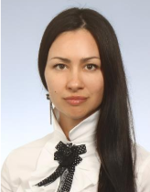
Родилась 12 августа 1977 года в г. Симферополь. С 1994 по 1997 год обучалась в медицинском училище им. Д.И. Ульянова. В 2003 году окончила Таврический Национальный университет им. В.И. Вернадского г. Симферополь и получила квалификацию специалиста по специальности «психолог, преподаватель психологии». В 2016 году окончила магистратуру в Таврической Академии Крымского федерального университета им. В.И. Вернадского, факультет «муниципальное и государственное управление». C 2001 года начала предпринимательскую деятельность, как индивидуальный предприниматель. С 2005 года по 2008 год занимала должность директора ООО «Универсал». С 2008 года по 2009 год занимала должность менеджера по персоналу ООО «Торговый простор». С 2009 по 2011 год работала в должности старшего специалиста по работе с персоналом ЗАО «Украинские радиосистемы», ТМ «Beeline». С 2011 по май 2014 год являлась помощником депутата Симферопольского городского совета VI созыва. С 2013 по 2019 год - директор ООО «Паллада». В сентябре 2014 года избрана депутатом Симферопольского городского совета Республики Крым I созыва. В сентябре 2019 года избрана депутатом Симферопольского городского совета Республики Крым II созыва. C января 2020 года является заместителем председателя Симферопольского городского совета II созыва. Семейное положение: замужем. Воспитывает дочь.

35. Левицкая Ольга Анатольевна (№ 17)
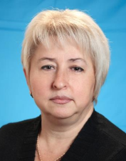
Родилась 17 октября 1963 года в г. Симферополе. В 1981 окончила с отличием среднюю школу № 15 Симферополя. В 1989 году окончила Симферопольский государственный университет им. М. В. Фрунзе, факультет романо-германской филологии. С 1989 года – учитель английского языка в средней школе № 28 Симферополя. В 1994 году стала заместителем директора по учебно-воспитательной работе симферопольской школы № 28. С 1997 года — директор МБОУ «СОШ № 28» Симферополя. В 2011 году окончила магистратуру Крымского юридического института Харьковского университета внутренних дел по специальности «специалист государственной службы». Имеет награды: знак отличия «Звезда Славы и Почета», Почетная грамота Минобрнауки АРК, юбилейная медаль «225 лет г. Симферополя», Почетная грамота Минобрнауки РК, орден «За верность долгу». С 2019 года - депутат Симферопольского городского совета Республики Крым II созыва. Член партии «Единая Россия». Семейное положение: замужем, есть сын.

36.Федотов Игорь Леонидович (№ 18)
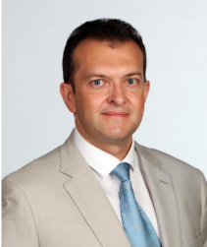
Родился 12 сентября 1975 года в г. Белогорске Крымской области. В 1992 году окончил среднюю школу № 3 им. А. С. Макаренко в г. Симферополе. В 1997 году с отличием окончил Крымский институт природоохранного и курортного строительства по специальности «менеджмент в производственной сфере» по специальности «экономист-менеджер». В 1999 году окончил Крымский институт природоохранного и курортного строительства по специальности «менеджмент организаций» и получил квалификацию «магистр менеджмента». Трудовую деятельность начал в 1994 году сначала заместителем, а затем главным бухгалтером АООТ Инвестиционная компания «АудитИнвест». С 1995 по 1997 год - директор ООО «Аудит-Лизинг». С 1997 по 1999 год - директор магазина №14 АП «Надежда». С 1999 по 2000 год - председатель правления ЗАО «Крымдорстройматериалы». С 2000 по 2001 год - председатель правления ЗАО «Крымторгстройинвест». С 2001 по 2003 год - директор КПП «Комплекс». С 2004 по 2007 год - заместитель директора предприятия «Лоцман». С 2007 по 2007 год - заместитель директора ЖКП «Бытфонд». С 2007 по 2012 год - директор КРСФУ «Фонд молодежного жилищного кредитования». С 2012 года - генеральний директор ООО «Крымлидер». С 2010 по 2014 год - депутат Симферопольского городского совета Республики Крым VI созыва. С 2014 по 2019 год - депутат Симферопольского городского совета Республики Крым I созыва. Член партии «Единая Россия».
С 2019 года - депутат Симферопольского городского совета Республики Крым II созыва. Председатель постоянного комитета Симферопольского городского совета по вопросам архитектуры, градостроительства и земельных отношений. Вице-президент Крымской республиканской федерации тхэквондо (ИТФ), судья всероссийской категории. Семейное положение: женат, воспитывает двух детей.

37. Мальцев Александр Геннадьевич (№ 19)
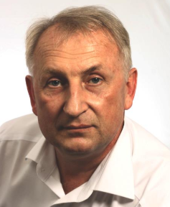
Родился 7 ноября 1966 в с. Почетное Красноперекопского района (Крымская обл.). В 1984 году окончил среднюю школу № 24 в г. Симферополь. С 1984-1986 годы проходил службу в рядах Вооруженных сил СССР войск ПВО оператором РС. С 1986 по 1996 годы работал в кооперативе «Колорит», заместителем коммерческого директора и коммерческим директором. С 1996 по 2012 годы работал в ООО фирме «Барс» оператором АЗС, а затем - коммерческим директором. В 2011 году окончил отдельное подразделение Национального Университета биоресурсов и природопользования Украины «Крымский Агропромышленный колледж». В 2018 году - Крымский федеральный университет имени В.И. Вернадского по направлению подготовки: финансы и кредит. С 2010 по 2014 годы был депутатом Симферопольского городского совета VI созыва. С 2013 года по 2014 года являлся секретарем Симферопольского городского совета. С 2014 по 2019 год - депутат Симферопольского городского совета Республики Крым I созыва. Член партии «Единая Россия». С 2015 года – заместитель председателя Симферопольского городского совета. В 2020 году избран депутатом Симферопольского городского совета Республики Крым II созыва. Женат, двое детей.

Управляющий делами аппарата городского совета:
Федорков Андрей Николаевич
Начальник управление правового, кадрового и финансового обеспечения:
Белоус Геннадий Викторович
Начальник управления муниципальной политики:
Шевчук Виолетта Владимировна

